EXTRAS RAPORT

privind participarea Autorității Electorale Permanente la webinarul „Votul cu urna mobilă: în slujba votanților, pentru protejarea democrației”, organizat de Institutul Internațional pentru Democrație și Asistență Electorală (International IDEA) și Asociația Oficialilor Electorali Europeni (ACEEEO), ȋn data de 17 noiembrie 2020

Ca urmare a invitației primite din partea Institutului Internațional pentru Democrație și Asistență Electorală (International IDEA) și Asociației Oficialilor Electorali Europeni (ACEEEO) de a participa la webinarul online cu tema Votul cu urna mobilă: în slujba votanților, pentru protejarea democrației, președintele Autorității Electorale Permanente (AEP) a aprobat participarea la videoconferință.
Criza sanitară generată de răspândirea COVID-19 a determinat numeroase organisme de gestiune electorală din Europa și din întreaga lume să ia în considerare adoptarea de noi metode de vot sau extinderea metodelor speciale de vot existente (SVA). Aceste evoluții au ridicat întrebări pentru factorii de decizie și furnizorii de asistență electorală privind modul de extindere și aplicare într-un interval scurt de timp a acestora, provocările și riscurile pe care le presupun, precum și posibilitatea de a modifica SVA-urile pentru a asigura niște alegeri mai incluzive și mai accesibile pentru toți alegătorii.
Pentru a explora aceste chestiuni, International IDEA și ACEEEO au decis organizarea unei serii de întâlniri online în perioada 27 octombrie - 17 noiembrie 2020. Seminarele web au reunit specialiști și practicieni din domeniul managementului electoral pentru a discuta despre experiențe, lecții și recomandări privind diverse metode de vot. Deși SVA includ, de asemenea, votul prin împuternicire (proxy) și votul online, această serie de întâlniri web s-a concentrat numai asupra votului prin corespondență, a celui anticipat și a celui cu urna mobilă, acestea fiind cele mai comune trei metode de vot alternativ utilizate în Europa.
Sesiunea online din data de 17 noiembrie 2020 s-a intitulat „Votul cu urna mobilă: în slujba votanților, pentru protejarea democrației” și a reunit specialiști și practicieni din domeniul electoral, cu scopul de a face schimb de informații și bune practici referitoare la organizarea și desfășurarea votării cu urna mobilă, în mod special în contextul pandemiei de COVID-19.
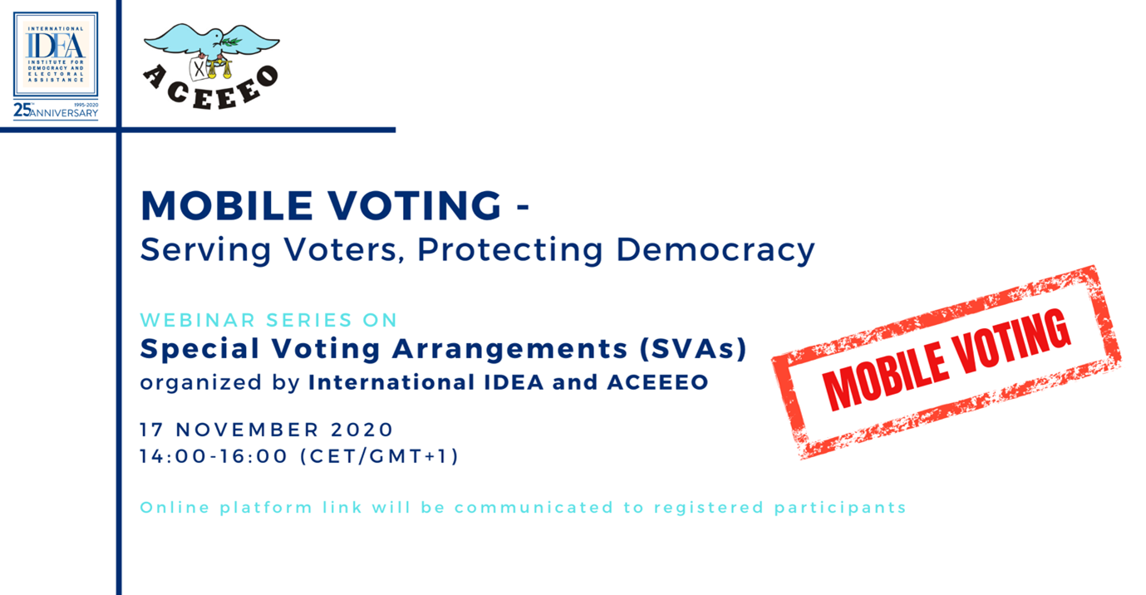
Ca urmare a invitației adresate de către cele două organizații internaționale, AEP a fost reprezentată la videoconferința online de către doi reprezentanți din cadrul Departamentului cooperare internațională.
Potrivit agendei evenimentului, la discuții au participat 52 de reprezentanți ai International IDEA, ACEEEO, Biroului OSCE pentru Instituții Democratice şi Drepturile Omului (ODIHR), precum și ai structurilor naționale cu responsabilități în domeniul managementului electoral.
Menționăm faptul că reuniunea a demarat cu o prezentare realizată de către International IDEA și ACEEEO, iar prezentările care au urmat au fost realizate de către experți ai organelor electorale din Letonia, Austria, Croația, Macedonia de Nord și Moldova. Discuțiile au fost încheiate în urma prezentării de către reprezentantul ODIHR a unei imagini de ansamblu asupra acestei metode de votare, a provocărilor pe care le implică și a modului în care este evaluată la nivel internațional.
Participanții la webinar au dezbătut subiecte precum: diferențele terminologice privind conceptul “mobile voting”, cadrul legal pentru asigurarea votului cu urna mobilă, proceduri specifice care vizează implementarea acestei metode de votare, experiențe practice ale statelor care au integrat acest tip de vot în cadrul procesului electoral, costuri și provocări impuse de contextul pandemic asupra exercitării votului cu urna mobilă.

Concluzii
Acest eveniment a reunit specialiști și oficiali electorali interesați de organizarea și desfășurarea votului cu urna mobilă, în special în contextul pandemiei COVID-19.
Prezentările realizate de către participanți și discuțiile aplicate din cadrul reuniunii au oferit o platformă favorabilă schimbului de experiență în domeniul electoral, participanții manifestând un interes deosebit în legătură cu metodele speciale de vot în contextul global legat de pandemia COVID-19. Astfel, considerăm constructivă și valoroasă participarea la webinarele din cadrul seriei organizate de către International IDEA și ACEEEO în perioada 27 octombrie - 17 noiembrie 2020, precum și la viitoarele evenimente organizate de aceste structuri.

